HOJA DE VIDA
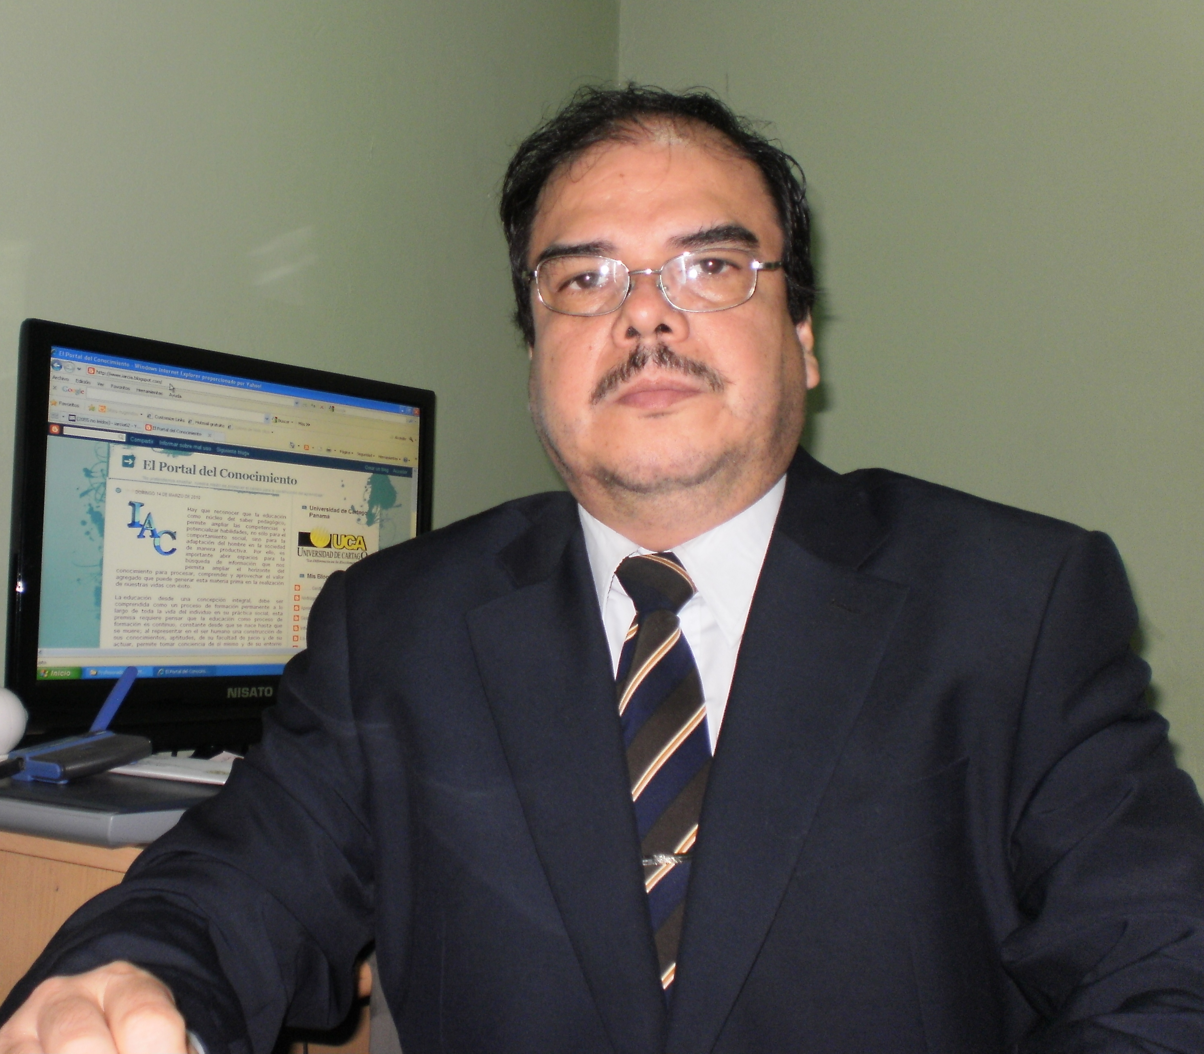
GENERALES

NOMBRE: ISRAEL ARCIA CÁCERES
EDAD: 50 AÑOS
CÉDULA: 4-139-2115
CORREO ELECTRÓNICO: iarcia62@yahoo.com
iarcia62@hotmail.com

NACIONALIDAD: PANAMEÑA

ESTUDIOS REALIZADOS
DOCTORADO EN CIENCIAS ECONÓMICAS Y EMPRESARIALES. UNIVERSIDAD LATINA DE PANAMÁ. SEDE CENTRAL. 2011.
MAESTRÍA EN DOCENCIA SUPERIOR. UNIVERSIDAD DE CARTAGO. SEDE DAVID. 2006
MAESTRÍA EN FINANZAS. UNIVERSIDAD DE CARTAGO. SEDE DAVID. 2002
POSTGRADO EN TECNOLOGÍA EDUCATIVA. UNIVERSIDAD DE CARTAGO. SEDE DE DAVID. 2009.
DIPLOMADO EN COMPETENCIAS, NUEVO PARADIGMA DEL SIGLO XXI. UNIVERSIDAD DE CARTAGO. 2009.
POSTGRADO EN DOCENCIA SUPERIOR. UNIVERSIDAD DE CARTAGO. SEDE DE DAVID. 2005.
POSTGRADO EN ALTA GERENCIA. UNIVERSIDAD LATINA DE PANAMÁ. SEDE DAVID. 2001.
PROFESOR DE EDUCACIÓN MEDIA CON ESPECIALIZACIÓN EN ECONOMÍA. UNACHI. CENTRO REGIONAL UNIVERSITARIO DE BARÚ (CRUBA). 2000.
LICENCIADO EN ECONOMÍA. UNIVERSIDAD AUTÓNOMA DE CHIRIQUÍ (UNACHI). 2000.
BACHILLER EN COMERCIO CON ESPECIALIZACIÓN EN CONTABILIDAD Y ESTENOGRAFÍA. COLEGIO FRANCISCO MORAZÁN. 1980.

CONFERENCIAS Y SEMINARIOS DICTADOS EN INSTITUCIONES TALES COMO: Universidad De Cartago, Columbus University, Cámara De Comercio De Chiriquí, Colegio San Agustín, Centro Básico Cartago.

EXPERIENCIA DOCENTE E INVESTIGADOR
Experiencia docente en las Universidades: Columbus University, Universidad de Cartago, Universidad Latina de Panamá, Universidad del Istmo, en los niveles de pregrado y postgrados.

Coordinador del Centro de Investigación y Desarrollo Empresarial de la Universidad de Cartago (CIDEUCA). Participando en proyectos de investigación ante organismos tales como: La Secretaría Nacional de Ciencias, Tecnologías e Innovación (SENACYT), Participación en Convocatorias a Premios EUROPEAID a la Innovación y Concurso de Fondos del Proyecto Diversidad Cultural e Interculturalidad – UNESCO - IESALC

INVESTIGACIONES:
- “La Teoría Del Acelerador: Análisis Prospectivo En Los Factores Determinantes En Panamá. Años: 1970-2008” Tesis De Grado Doctoral.

- “Análisis Y Perspectivas Socioeconómicas De Desarrollo De La Región Del Barú En La Década 80-90" Tesis De Licenciatura.
- “Evaluación Del Comportamiento Organizacional De La Universidad De Cartago”

